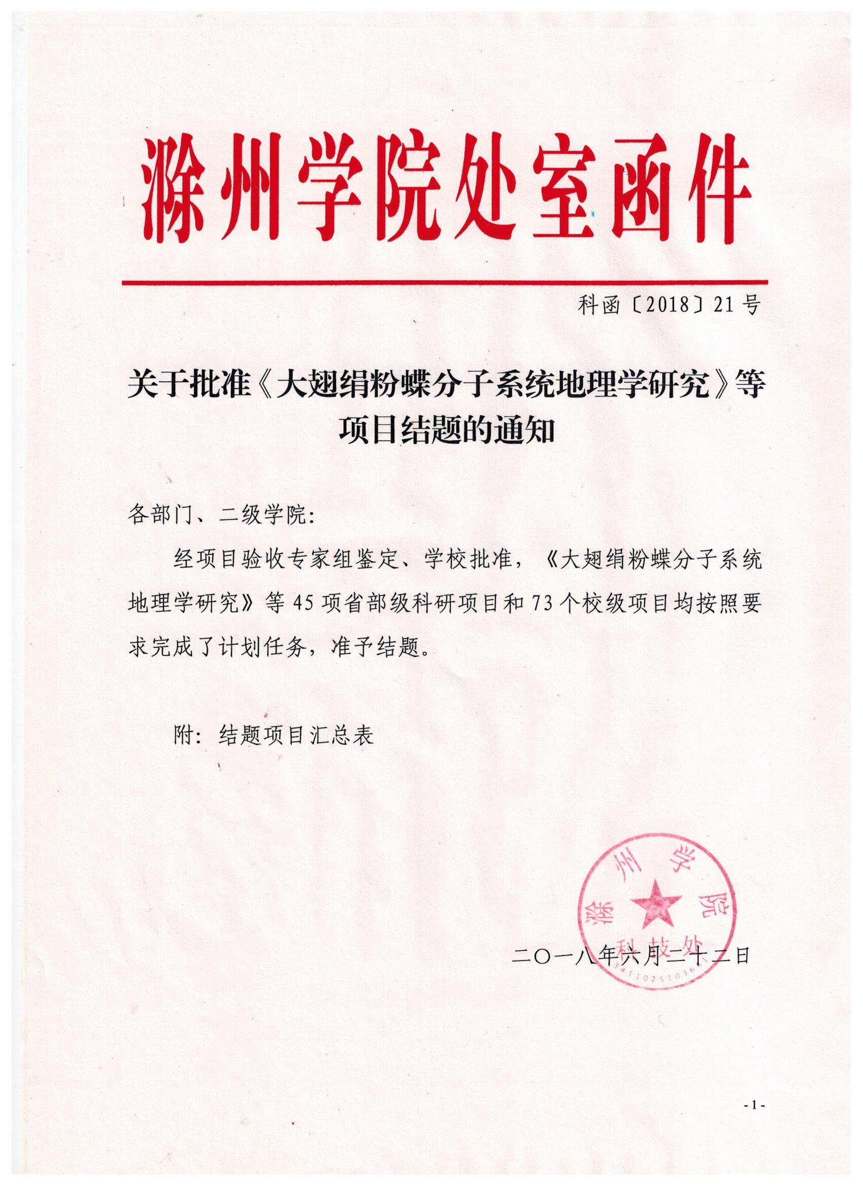
结题项目汇总表
序号 | 项目名称 | 立项时间 | 项目类别 | 主持人 | 项目批准号
1 | 大翅绢粉蝶分子系统地理学研究 | 2014 | 教育厅重大项目 | 诸立新 | KJ2014ZD19
2 | 人工湿地典型植物早起酸胁迫的光谱响应机理研究 | 2015 | 教育厅重点项目 | 徐建辉 | KJ2015A245
3 | 火灾救援与疏散系统中人员定位和危险区域识别室内环境磁场模型研究 | 2015 | 教育厅重点项目 | 王涛 | KJ2015A283
4 | Cu2O与cuO共敏化TiO2纳米管阵列结构和光电性能研究 | 2016 | 教育厅重点项目 | 江锡顺 | KJ2016A524
5 | 基于情境感知与信任关系融合的移动推荐研究 | 2016 | 教育厅重点项目 | 刘士喜 | KJ2016A525
6 | 分数布朗运动等高斯过程的随机分析 | 2016 | 教育厅重点项目 | 桑立恒 | KJ2016A527
7 | 永磁断路器的动态特性优化调控及其在线监控系统研究 | 2016 | 教育厅重点项目 | 汪先兵 | KJ2016A528
8 | 基于时钟同步的无证书聚合签名体制及其在容迟网中的应用 | 2016 | 教育厅重点项目 | 王大星 | KJ2016A530
9 | 基于多源遥感数据的森林树种分类方法研究 | 2016 | 教育厅重点项目 | 王妮 | KJ2016A531
10 | 基于柔性蒽羧酸有机-金属多孔配合物的合成、结构、构效关系和应用研究 | 2016 | 教育厅重点项目 | 吴刚 | KJ2016A533
11 | 近红外低反射与8-14微米低发射率兼容涂层的耐环境性能研究 | 2016 | 教育厅重点项目 | 张伟钢 | KJ2016A535
12 | 金黄色葡萄球菌噬菌体的抑菌性能及机理和在即食食品生物防治中的应用 | 2015 | 教育厅一般项目 | 龙门 | KJ2015B04
13 | 格网扫描技术在精细地形测绘中的应用研究 | 2015 | 教育厅一般项目 | 邓岳川 | KJ2015B05
14 | 基于复、典型相关原理的结构系统可靠性分析方法研究 | 2015 | 教育厅一般项目 | 李建操 | KJ2015B06
15 | 新型分子筛膜支撑体材料微结构形成机制与控制 | 2015 | 教育厅一般项目 | 陈纲领 | KJ2015B08
16 | 基于物联网的农产品质量安全追溯体系构建研究 | 2015 | 教育厅一般项目 | 张永定 | KJ2015B09
17 | 幂等单子与范畴局部化若干问题的研究 | 2015 | 教育厅一般项目 | 刘洋 | KJ2015B12
18 | 基于U-DEM的城市空间形态特征研究 | 2015 | 教育厅一般项目 | 杨灿灿 | KJ2015B13
19 | Vectran纤维表面有机紫外吸收剂/TiO2防护涂层材料的研究 | 2015 | 教育厅一般项目 | 刘羽熙 | KJ2015B14
20 | 移动视觉传感器网络中全视角线性覆盖模型研究 | 2015 | 教育厅一般项目 | 刘晓兰 | KJ2015B15
21 | 安徽省大气气溶胶光学特性及辐射强迫遥感监测 | 2015 | 教育厅一般项目 | 吕鑫 | KJ2015B16
22 | 基于粗糙集的动态知识获取方法研究 | 2015 | 教育厅一般项目 | 胡成祥 | KJ2015B19
23 | 小区域估计方法在人口统计中的应用研究 | 2012 | 全国统计科学研究计划项目 | 丁辉 | 2012LY153
24 | 无线传感网安全数据融合技术研究 | 2013 | 科研启动基金 | 周强 | 2013RC002
25 | 半导体Cu2O颗粒修饰TiO2纳米管异质结构的制备及性能研究 | 2013 | 科研启动基金 | 江锡顺 | 2013RC007
26 | 黄秋葵加工技术研究及产品开发 | 2014 | 校级规划 | 詹歌 | 2014GH34
27 | 芡实食疗八宝粥系列产品研发 | 2014 | 校级规划 | 贾小丽 | 2014GH39
28 | 原料肉的不同前处理方式对小包装卤牛肉产品杀菌前后微生物的影响 | 2014 | 校级规划 | 张磊 | 2014GH43
29 | 快速城市化背景下乡村景观生态适应性规划设计方法研究 | 2014 | 校级规划 | 董元亮 | 2014GH46
30 | 食品有害成分液相色谱分析 | 2014 | 校级规划 | 张微微 | 2014GH47
31 | 基于复、典型相关理论提高结构系统可靠度计算精度研究 | 2014 | 科研启动基金 | 李建操 | 2014PY04
32 | 高分辨率卫星数据林木冠幅遥感估算 | 2014 | 科研启动基金 | 刘玉锋 | 2014qd029
33 | 基于复相关等效平面法的非线性功能函数可靠性分析方法研究 | 2014 | 科研启动基金 | 李建操 | 2014qd030
34 | 基于GIS技术的安徽省地质灾害研究 | 2014 | 科研启动基金 | 李鹏 | 2014qd032
35 | Vectran纤维耐紫外防护材料研究 | 2014 | 科研启动基金 | 刘羽熙 | 2014qd033
36 | 禽蛋抑菌保鲜包装及深加工关键技术研究和新产品开发 | 2014 | 科研启动基金 | 龙门 | 2014qd040
37 | 滁菊的品质控制研究 | 2014 | 科研启动基金 | 詹歌 | 2014qd041
38 | 乳制品品质与安全嗅觉可视化快速检测关键技术研究 | 2014 | 科研启动基金 | 顾海洋 | 2014qd042
39 | 琅玡榆濒危机制及保护对策研究 | 2014 | 科研启动基金 | 王伟 | 2014qd043
40 | 咸化与富营养化双重胁迫下的水体细菌响应 | 2014 | 科研启动基金 | 张磊 | 2014qd050
41 | 基于宜游目标的植物景观调查与分析 | 2015 | 校级规划 | 潘琤琤 | 2015GH03
42 | 古景观建筑三维构件下视景仿真保护修复研究 ——以滁州历史文化遗产上水关古桥为例 | 2015 | 校级规划 | 刘怡然 | 2015GH04
43 | 室内人体被动定位指纹匹配算法研究 | 2015 | 校级规划 | 马润聪 | 2015GH06
44 | 基于CSI的WIFI室内定位信号特征采集和去噪技术研究 | 2015 | 校级规划 | 赵亭 | 2015GH07
45 | 基于Android和PC端的健康设备监控系统 | 2015 | 校级规划 | 张巧云 | 2015GH08
46 | WIFI信道的细粒度识别与建模研究 | 2015 | 校级规划 | 于红利 | 2015GH09
47 | 基于普适感知的健康照护系统的应用研究 | 2015 | 校级规划 | 尚翠娟 | 2015GH10
48 | 多场景下的校园无线网络的设计与优化研究 | 2015 | 校级规划 | 祁辉 | 2015GH11
49 | 面向三维场景快速重建的遥感大数据云端处理研究 | 2015 | 校级规划 | 张艳玲 | 2015GH21
50 | 面向智能清扫机器人的覆盖算法研究 | 2015 | 校级规划 | 尹禄 | 2015GH23
51 | 基于遗传算法的网络订餐数据挖掘与研究 | 2015 | 校级规划 | 刘竞遥 | 2015GH24
52 | 橡塑产品中新型环保阻燃添加剂的合成研究 | 2015 | 校级规划 | 杨靖 | 2015GH14
53 | 新型水性环氧丙烯酸树脂的合成及环保型水性涂料合成研究 | 2015 | 校级规划 | 王永贵 | 2015GH15
54 | MnO/孔碳复合材料制备与电化学性能研究 | 2015 | 校级规划 | 孙开莲 | 2015GH16
55 | Zn基例子液体的合成及在PET醇解过程中的应用 | 2015 | 校级规划 | 徐杰 | 2015GH17
56 | 结香的扦插育苗繁殖技术和生根抑制机理研究 | 2015 | 校级规划 | 马玉华 | 2015GH18
57 | 蛹虫草活性物质的提取及功能性食品开发 | 2015 | 校级规划 | 朱双杰 | 2015GH20
58 | 基于时变非对称嵌套权重矩阵的房价贝叶斯空间分位数回归模型与实证研究 | 2015 | 校级规划 | 张海永 | 2015GH25
59 | 基于微分对策的央行与公众间博弈模型的研究 | 2015 | 校级规划 | 程潘红 | 2015GH26
60 | 非线性方程的行波解研究 | 2015 | 校级规划 | 方芳 | 2015GH27
61 | 分数阶非线性时滞系统的迭代学习控制及稳定性 | 2015 | 校级规划 | 李艳 | 2015GH29
62 | 我国居民通货膨胀预期形成机理研究—基于公众学习和预期锚定 | 2015 | 校级规划 | 董春丽 | 2015GH31
63 | 国际原油市场、美元指数与我国股票市场之间的交互相关性分析 | 2015 | 校级规划 | 张晶 | 2015GH32
64 | 城镇化进程与房价关系的实证研究 | 2015 | 校级规划 | 蔡杨 | 2015GH33
65 | 时间序列长记忆性和波动聚集性研究 ——基于ARFIMA-GARCH模型研究 | 2015 | 校级规划 | 叶静 | 2015GH34
66 | 混合序列的强收敛性及在半参数回归模型中的相合估计 | 2015 | 校级规划 | 葛梅梅 | 2015GH35
67 | 基于ADAMS的花生摘果装置摘果特性的仿真及结构优化 | 2015 | 校级规划 | 吕小莲 | 2015GH45
68 | 红外光谱选择性低发射率光子晶体的组成结构调控及性能研究 | 2015 | 校级培育 | 张伟钢 | 2015PY02
69 | 面向居家养老的健康照护系统研究 | 2015 | 科研启动基金 | 赵生慧 | 2015qd03
70 | 卫星导航信号增强技术研究 | 2015 | 科研启动基金 | 胡毅 | 2015qd05
71 | 基于SAR图像特征的变化检测方法研究 | 2015 | 科研启动基金 | 王延霞 | 2015qd06
72 | 长江三角洲地区大气颗粒物遥感监测及其驱动因素研究 | 2015 | 科研启动基金 | 徐建辉 | 2015qd10
73 | 新型多孔陶瓷膜支撑体膜材料制备技术研究 | 2015 | 科研启动基金 | 陈纲领 | 2015qd13
74 | 1.06 μm近红外吸收涂层的耐环境性能研究 | 2015 | 科研启动基金 | 张伟钢 | 2015qd15
75 | 霍山石斛鲜条的超高压增溶及真空冷干燥工艺研究 | 2015 | 科研启动基金 | 朱双杰 | 2015qd18
76 | 构建公共文化服务体系视域下的新媒体阅读研究 | 2015 | 教育厅重点 | 杨沉 | Sk2015A430
77 | 维特根斯坦具身认知主义进路对认知语言学的补充性研究 | 2015 | 教育厅重点 | 崔中良 | Sk2015A432
78 | 空间理论视域下多丽丝莱辛小说研究 | 2016 | 教育厅重点 | 章燕 | Sk2016A0675
79 | 整体-分析型认知风格对口译认知加工过程的影响研究 | 2015 | 教育厅重点 | 王敏 | Sk2015A436
80 | 安徽农产品供应链组织模式、风险评估与控制研究 | 2015 | 教育厅重点 | 李爱军 | Sk2015A435
81 | 合肥经济圈南京都市圈竞合发展研究 | 2016 | 教育厅重点 | 潘立新 | SK2016A0670
82 | 近代中国女性主体身份建构探析 | 2017 | 教育厅重点 | 张静 | SK2014A337
83 | 江淮分水岭农业产业化经营体系研究 | 2014 | 教育厅基地重点 | 陈学云 | SK2014A61
84 | 安徽省江淮分水岭区域生态旅游可开发适宜度研究 | 2016 | 教育厅基地重点 | 王秋龙 | Sk2016A0671
85 | 基于认知语言学的批评话语分析范式研究 | 2015 | 教育厅一般 | 郜丽娜 | SK2015B03
86 | 新常态下滁州市制造业转型升级路径研究 | 2015 | 教育厅一般 | 张娟 | Sk2015B01
87 | 滁州学院大学生榜样效能提升研究---基于缄默知识视角 | 2015 | 教育厅一般 | 李慧 | Sk2015B16
88 | 基于方言理论的安徽民间音乐研究 | 2015 | 教育厅一般 | 张婷婷 | Sk2015B12
89 | 后MOOC时期的SPOC模式在ESP教学中的应用研究 | 2015 | 教育厅一般 | 林倩倩 | Sk2015B09
90 | 基于区域经济增长极的安徽农业科技园区建设问题研究 | 2015 | 教育厅一般 | 李丹 | Sk2015B07
91 | 合肥经济圈旅游资源整合发展研究 | 2015 | 教育厅一般 | 汤云云 | SK2015B04
92 | 基于内容分析法的江淮分水岭文献研究 | 2014 | 教育厅基地一般 | 朱慧敏 | 2014GH05
93 | 和谐社会进程中新型城乡关系问题研究---以江淮分水岭区域为例 | 2014 | 教育厅基地一般 | 辜庆志 | 2014GH06
94 | 生态文明视域下江淮分水岭综合治理研究 | 2016 | 教育厅基地一般 | 李晓春 | SK2015B22
95 | 江淮分水岭区域农业产业化影响机制与发展次序研究 | 2015 | 教育厅基地一般 | 台德进 | SK2015B23
96 | 江淮分水岭地区非物质文化遗产数字化保护与传承平台研究 | 2015 | 教育厅基地一般 | 彭建 | Sk2015B21
97 | 承接产业转移背景下的安徽东部旅游产业集群研 | 2012 | 教育厅基地重点 | 晋秀龙 | Sk2012B641
98 | 大学生职业价值取向、求职行为与就业结果关系研究——基于大学生与用人单位的双重视角 | 2013 | 校级青年人才基金重点项目 | 陈薇 | 2013RC029
99 | 原型理论及空间隐喻理论对介词教学有效性的实证研究 | 2014 | 校启动基金 | 王敏（全） | 2014qd057
100 | 英汉诗歌中花意象的认知隐喻对比研究 | 2014 | 校启动基金 | 孙晓艳 | 2014qd061
101 | 网络环境下大学英语渐进式自主学习模式的构建及应用研究 | 2015 | 校启动基金 | 金艳 | 2015qd28
102 | 陈嘉庚精神与培育大学生核心价值观研究 | 2015 | 校思政专项 | 李腾达 | 2015SZ01
103 | 南朝江东本土文人特征及影响研究 | 2014 | 校启动基金 | 杨健 | 2014qd003
104 | 南朝江东本土文人特征研究 | 2014 | 校一般项目 | 杨健 | 2014SK07
105 | 欧里庇得斯悲剧的现代性阐释 | 2014 | 校启动基金 | 韩霞 | 2014qd002
106 | 安徽战略性新兴产业集聚路径与空间布局构想 | 2015 | 校级规划 | 张晴 | 2015GH37
107 | 安徽省农村电子商务使用扩散研究 | 2015 | 校级规划 | 倪敏 | 2015GH38
108 | 基于创业板的上市公司IPO前后绩效变动研究 | 2014 | 校一般项目 | 龚洁松 | 2014SK02
109 | 滁州市江淮分水岭地区特色农业产业发展研究 | 2014 | 校级规划 | 吕嘉捷 | 2014GH29
110 | 经济新常态下长三角农产品加工贸易功能性升级与区域经济增长的互动研究 | 2015 | 校级培育 | 夏岩磊 | 2015PY07
111 | 消费者信任及感知价值视角下的网络口碑效应研究 | 2014 | 校级规划 | 孟凡会 | 2014GH15
112 | 大数据时代机遇云会计的中小企业经营决策 | 2015 | 校级规划 | 陶雨萍 | 2015GH39
113 | “互联网+”扩大安徽生物能利用的渠道研究 | 2015 | 校启动基金 | 王磊 | 2015qd23
114 | 江淮分水岭新型农业经营体系研究 | 2014 | 校级规划 | 董津津 | 2014GH27
115 | 江淮分水岭农业产业化发展问题与机遇分析 | 2014 | 校级规划 | 张娟 | 2014GH31
116 | 滁州学院数字虚拟校园展示系统的设计与实现 | 2015 | 校启动基金 | 江涛 | 2015qd31
117 | 影视作品中数字化技术的合成与实现 | 2015 | 校启动基金 | 施韵佳 | 2015qd30
118 | 元代杭州的官民与社会生活研究 | 2015 | 校启动基金 | 朱春悦 | 2015qd34

